КРАСНОДАРСКИЙ КРАЙ
АПШЕРОНСКИЙ РАЙОН
СОВЕТ ТВЕРСКОГО СЕЛЬСКОГО ПОСЕЛЕНИЯ
АПШЕРОНСКОГО РАЙОНА

РЕШЕНИЕ

01 октября 2014 года № 5 ст. Тверская

О внесении изменений в решение Совета Тверского сельского поселения Апшеронского района от 26 марта 2014 года № 180 «О гербе муниципального образования Тверское сельское поселение Апшеронского района
Краснодарского края»

В соответствии со статьей 9 Федерального закона от 06.10.2003 г. №131-ФЗ «Об общих принципах организации местного самоуправления в Российской Федерации» и Уставом Тверского сельского поселения Апшеронского района Краснодарского края, с целью приведения изображения герба в соответствие с рекомендациями Геральдического Совета при Президенте Российской Федерации Совет Тверского сельского поселения Апшеронского района Краснодарского края решил:
1. Внести изменения в решение Совета Тверского сельского поселения Апшеронского района от 26 марта 2014 года № 180 «О гербе муниципального образования Тверское сельское поселение Апшеронского района Краснодарского края», изложив в новой редакции:
1) Положение о гербе муниципального образования Тверское сельское поселение Апшеронского района Краснодарского края (приложение № 1).
2) рисунок герба муниципального образования Тверское сельское поселение Апшеронского района Краснодарского края (в многоцветном, одноцветном и одноцветном, с использованием условной штриховки для обозначения цветов, вариантах) (приложения №№ 2, 3, 4).
2. Направить необходимый пакет документов по гербу муниципального образования Тверское сельское поселение Апшеронского района Краснодарского края в Государственный геральдический совет при Президенте Российской Федерации на геральдическую экспертизу и последующее внесение герба в Государственный геральдический регистр Российской Федерации.
3. Решение опубликовать в средствах массовой информации (обнародовать) после регистрации герба муниципального образования Тверское сельское поселение Апшеронского района Краснодарского края в Государственном геральдическом регистре Российской Федерации.
4. Контроль за выполнением настоящего решения возложить на главу Тверского сельского поселения Апшеронского района С.О.Гончарова.

Глава
Тверского сельского поселения
Апшеронского района
С.О.Гончаров

ПРИЛОЖЕНИЕ № 1
к решению Совета
Тверского сельского поселения
Апшеронского района
от 01.10.2014 г. № 5

Положение
о гербе Тверского сельского поселения Апшеронского района
Краснодарского края

Настоящим положением устанавливается герб муниципального образования Тверское сельское поселение Апшеронского района Краснодарского края, его описание и порядок официального использования.

1. Общие положения

1.1. Герб муниципального образования Тверское сельское поселение Апшеронского района Краснодарского края (далее – герб Тверского сельского поселения) составлен по правилам и соответствующим традициям геральдики, и отражает исторические, культурные, социально-экономические, национальные и иные местные традиции.
1.2. Положение о гербе и рисунки герба Тверского сельского поселения в многоцветном, одноцветном и одноцветном, с использованием условной штриховки для обозначения цветов вариантах, хранятся в администрации Тверского сельского поселения и доступны для ознакомления всем заинтересованным лицам.

2. Статус герба Тверского сельского поселения

2.1. Герб Тверского сельского поселения является официальным символом Тверского сельского поселения.
2.2. Герб Тверского сельского поселения подлежит внесению в Государственный геральдический регистр Российской Федерации.

3. Геральдическое описание и обоснование символики герба Тверского сельского поселения

3.1. Геральдическое описание герба Тверского сельского поселения гласит:
«В лазоревом и зелёном поле, разделенном серебряной перевязью, сверху зазубренной с наклоном влево, снизу - с наклоном вправо, в лазури - положенная вдоль перевязи золотая шашка в черных, украшенных золотом ножнах, обвитая дубовой ветвью того же металла; в зелени - сложенные в звезду семь золотых листьев табака, каждый из которых обременён пурпурным, с золотой сердцевиной, цветком».
3.2. Обоснование символики герба Тверского сельского поселения.
Лазоревый (синий, голубой) цвет символизирует чистое небо, честь, искренность, добродетель, возвышенные устремления.
Зелёная часть герба символизирует красоту окружающей природы - поросшие разнообразными деревьями и кустами горные склоны поселения, надежду, возрождение, молодость, а также аллегорически указывает на деревоперерабатывающие предприятия.
Серебряная зазубренная перевязь аллегорически указывает на горные реки, протекающие через земли Тверского сельского поселения.
Серебро (белый цвет) – символ простоты, ясности, мудрости и мира.
Изображение семи листьев и семи цветков табака собранных в звезду указывает на основной вид хозяйствования в поселении – выращивания табака курительного.
Собранные в звезду семь листьев и семь цветков табака также символизируют общность интересов жителей всех населённых пунктов поселения. Количество листьев и цветков табака аллегорически указывает на семь населённых пунктов в составе поселения.
Пурпур (малиновый цвет) символизирует цветущую землю, верность, скромность, набожность.
Изображение казачьей шашки, указывает на основателей станиц Тверской и Линейной - казаков кубанских казачьих полков.
Чёрный цвет символизирует постоянство, мудрость.
Изображение дубовой ветви указывает на гордость поселения – дубовые леса и символизирует воинскую славу и доблесть казаков осваивавших эти земли.
Золото (жёлтый цвет) символизирует процветание, достаток, стабильность, почёт и уважение.
3.3. Авторская группа:
идея герба Владимир Нагаевский (Тихорецк), Анатолий Раков (Краснодар);
изображение Владимир Нагаевский (Тихорецк);
обоснование символики:
Владимир Нагаевский и Наталья Нагаевская (Тихорецк).

4. Порядок воспроизведения герба Тверского сельского поселения

4.1. Воспроизведение герба Тверского сельского поселения, независимо от его размеров и техники исполнения, должно точно соответствовать геральдическому описанию, приведенному в п.3.1. статьи 3 настоящего Положения. Воспроизведение герба Тверского сельского поселения допускается в многоцветном, одноцветном, и одноцветном, с использованием условной штриховки для обозначения цветов, вариантах.
Ответственность за искажение рисунка герба, или изменение композиции или цветов, выходящее за пределы геральдически допустимого, несет исполнитель допущенных искажений.

5. Порядок официального использования герба Тверского сельского поселения

5 1. Герб Тверского сельского поселения помещается:
- на фасадах зданий органов местного самоуправления; предприятий, учреждений и организаций, находящихся в муниципальной собственности;
- в залах заседаний органов местного самоуправления, рабочих кабинетах выборных должностных лиц местного самоуправления; предприятий, учреждений и организаций, находящихся в муниципальной собственности;
- на указателях при въезде на территорию Тверского сельского поселения;
5.2. Герб Тверского сельского поселения помещается на бланках:
- главы Тверского сельского поселения, иных выборных должностных лиц местного самоуправления;
- представительного и иных органов местного самоуправления;
- руководителей предприятий, учреждений и организаций, находящихся в муниципальной собственности;
- нормативных правовых актов органов местного самоуправления и должностных лиц местного самоуправления;
- на официальных изданиях органов местного самоуправления, предприятий, учреждений и организаций, находящихся в муниципальной собственности.
5.3. Герб Тверского сельского поселения воспроизводится на удостоверениях лиц, осуществляющих службу на должностях в органах местного самоуправления, муниципальных служащих, депутатов представительного органа местного самоуправления; членов иных органов местного самоуправления; служащих (работников) предприятий, учреждений и организаций, находящихся в муниципальной собственности;
Герб Тверского сельского поселения помещается на печатях органов местного самоуправления; предприятий, учреждений и организаций, находящихся в муниципальной собственности.
5.4. Герб Тверского сельского поселения может помещаться на:
- отличительных знаках, наградах главы Тверского сельского поселения;
- отличительных знаках, наградах представительного органа местного самоуправления;
- на транспортных средствах, находящихся в муниципальной собственности.
Допускается размещение герба Тверского сельского поселения на:
- изданиях печатных средств массовой информации, краеведческих изданиях Тверского сельского поселения;
- грамотах, приглашениях, визитных карточках должностных лиц органов местного самоуправления; а также использование его в качестве геральдической основы для изготовления знаков, эмблем, иной символики, оформления зрелищных мероприятий.
5.5. При одновременном размещении гербов Тверского сельского поселения и Апшеронского района, герб Тверского сельского поселения располагается правее герба Апшеронского района (если стоять к ним лицом).
5.6. При одновременном размещении Государственного герба Российской Федерации, гербов Краснодарского края и Тверского сельского поселения, Государственный герб Российской Федерации располагается в центре. Слева от Государственного герба Российской Федерации располагается герб Краснодарского края, справа от Государственного герба Российской Федерации располагается герб Тверского сельского поселения (если стоять к ним лицом).
5.7. При одновременном размещении чётного числа гербов (но более двух), Государственный герб Российской Федерации располагается левее центра (если стоять к ним лицом). Справа от Государственного герба Российской Федерации располагается герб Краснодарского края, слева от Государственного герба Российской Федерации располагается герб Апшеронского района; справа от герба Краснодарского края располагается герб Тверского сельского поселения.
При одновременном размещении нечётного числа гербов (но более трёх), Государственный герб Российской Федерации располагается в центре (если стоять к ним лицом).
5.8. Размер герба Тверского сельского поселения не может превышать размеры Государственного герба Российской Федерации, герба Краснодарского края, гербов иных субъектов Российской Федерации, муниципальных образований, а высота размещения герба Тверского сельского поселения не может превышать высоту размещения Государственного герба Российской Федерации, герба Краснодарского края, гербов иных субъектов Российской Федерации, муниципальных образований.
5.9. Государственный герб Российской Федерации, герб Краснодарского края, герб Тверского сельского поселения и районного муниципального образования должны быть выполнены в единой технике.
5.10. Порядок изготовления, использования, хранения и уничтожения бланков, печатей и иных носителей изображения герба Тверского сельского поселения устанавливается органами местного самоуправления Тверского сельского поселения.

6. Порядок использования герба Тверского сельского поселения
предприятиями, учреждениями и организациями, не находящимися
в муниципальной собственности, а также физическими лицами

6.1. Порядок использования герба Тверского сельского поселения предприятиями, учреждениями и организациями, не находящимися в муниципальной собственности, а также физическими лицами, строятся на договорной основе с администрацией Тверского сельского поселения.
6.2. Иные случаи использования герба Тверского сельского поселения устанавливаются нормативными правовыми актами органов местного самоуправления и должностных лиц местного самоуправления.

7. Ответственность за нарушение настоящего Положения

7.1. Использование герба Тверского сельского поселения с нарушением настоящего Положения, а также надругательство над гербом Тверского сельского поселения влечет за собой ответственность в соответствии с законодательством Российской Федерации.

8. Заключительные положения

8.1. Внесение в состав (рисунок) герба Тверского сельского поселения каких-либо внешних украшений, а также элементов официальных символов Краснодарского края допустимо лишь в соответствии с законодательством Российской Федерации, нормативными правовыми актами Краснодарского края. Эти изменения должны сопровождаться пересмотром статьи 3 настоящего Положения для отражения внесенных элементов в описании.
8.2. Право использования герба Тверского сельского поселения принадлежит органам местного самоуправления Тверского сельского поселения.
8.3. Герб Тверского сельского поселения с момента утверждения его представительным органом местного самоуправления согласно Закону Российской Федерации от 9 июля 1993 г. № 5351-1 «Об авторском праве и смежных правах» авторским правом не охраняется.
8.4. Контроль исполнения требований настоящего Положения возлагается на администрацию Тверского сельского поселения.
8.5. Настоящее Положение вступает в силу со дня его официального опубликования.

Глава
Тверского сельского поселения
Апшеронского района
С.О.Гончаров

ПРИЛОЖЕНИЕ № 2
к решению Совета
Тверского сельского поселения
Апшеронского района
от 01.10.2014 г. № 5

Герб
Тверского сельского поселения Апшеронского района
Краснодарского края (многоцветное изображение)

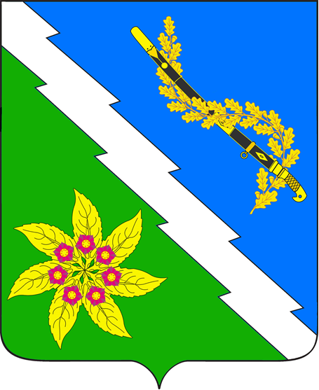

Глава
Тверского сельского поселения
Апшеронского района
С.О.Гончаров

ПРИЛОЖЕНИЕ № 3
к решению Совета
Тверского сельского поселения
Апшеронского района
от 01.10.2014 г. № 5

Герб
Тверского сельского поселения Апшеронского района
Краснодарского края (одноцветное изображение)

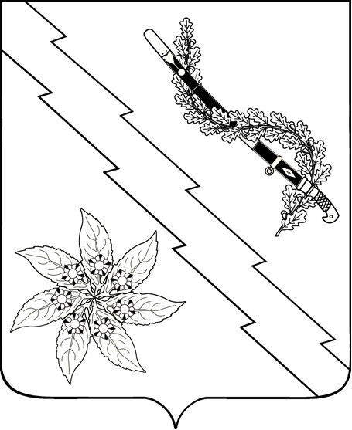

Глава
Тверского сельского поселения
Апшеронского района
С.О.Гончаров

ПРИЛОЖЕНИЕ № 4
к решению Совета
Тверского сельского поселения
Апшеронского района
от 01.10.2014 г. № 5

Герб
Тверского сельского поселения Апшеронского района
Краснодарского края (одноцветное изображение с использованием условной штриховки для обозначения цветов)

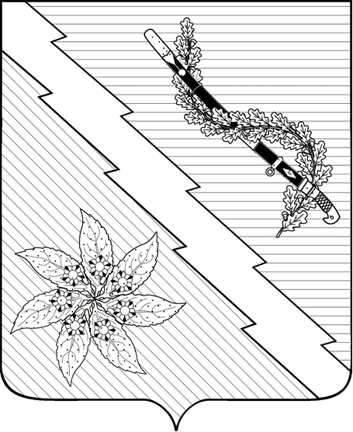

Глава
Тверского сельского поселения
Апшеронского района
С.О.Гончаров

